|  |
| --- |
| МИНОБРНАУКИ РОССИИ |
| Федеральное государственное бюджетное образовательное учреждение высшего образования **«МИРЭА − Российский технологический университет»**  **РТУ МИРЭА** |

**Институт информационных технологий (ИИТ)**

**Кафедра практической и прикладной информатики (ППИ)**

**ОТЧЕТ ПО ПРАКТИЧЕСКОЙ РАБОТЕ**

по дисциплине «Системное администрирование»

**Практическое занятие № 4**

|  |  |  |  |
| --- | --- | --- | --- |
| Студент группы ИНБО-01-17 | ИКБО-20-19 Анваржонов Ж Т | (подпись) | |
|  |  |
| Отчет представлен | «25» февраля 2022_г. | |  | |

Москва 2022 г.

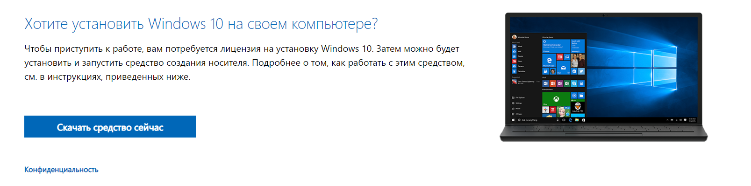

Рисунок 1 – скачивание образа Windows 10

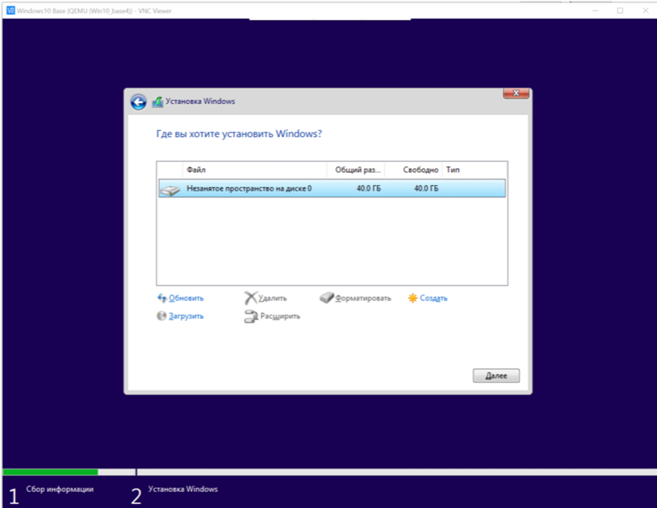

Рисунок 2 – конфигурация разделов

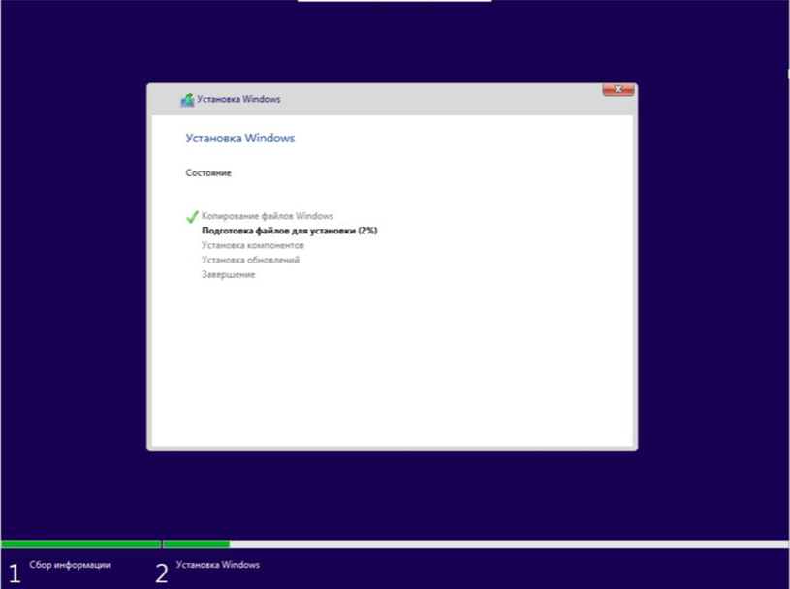

Рисунок 3 – распаковка образа ОС на жесткий диск

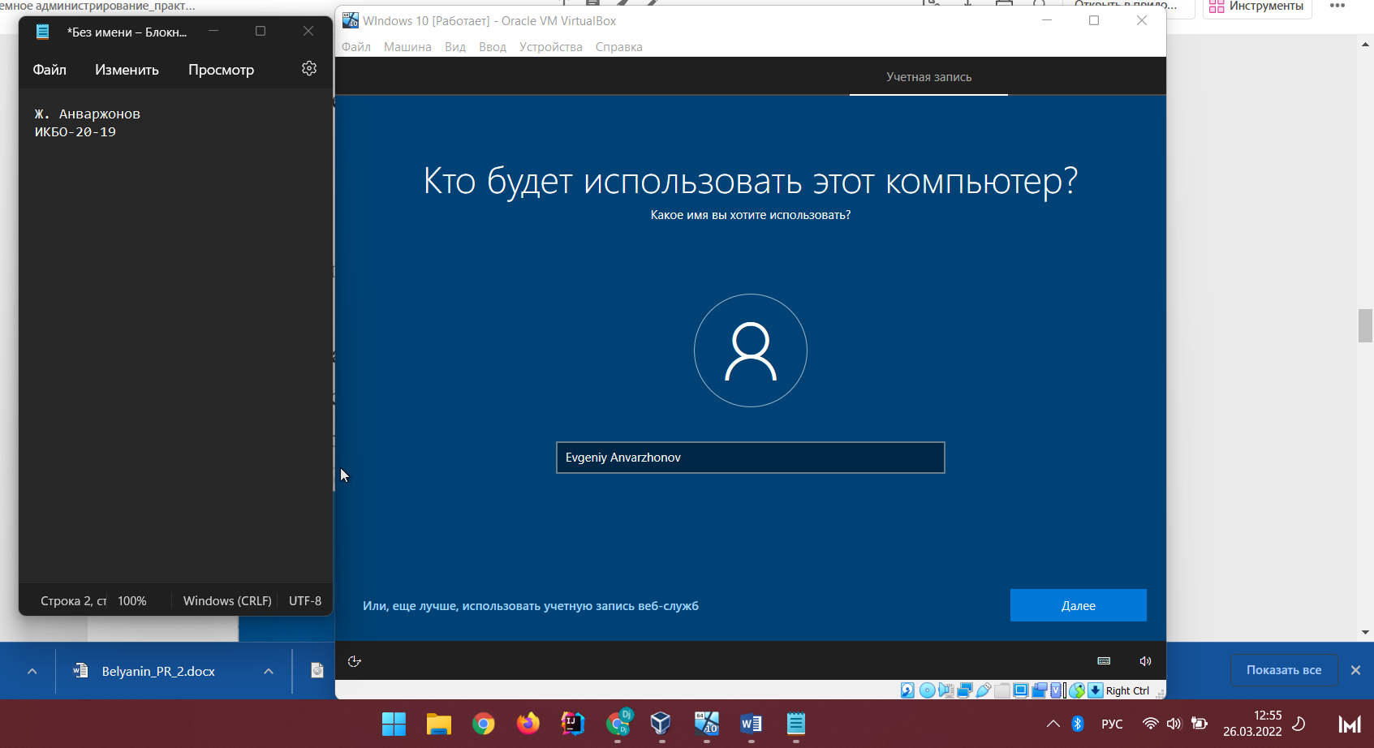

Рисунок 2 – Задание имени пользователя

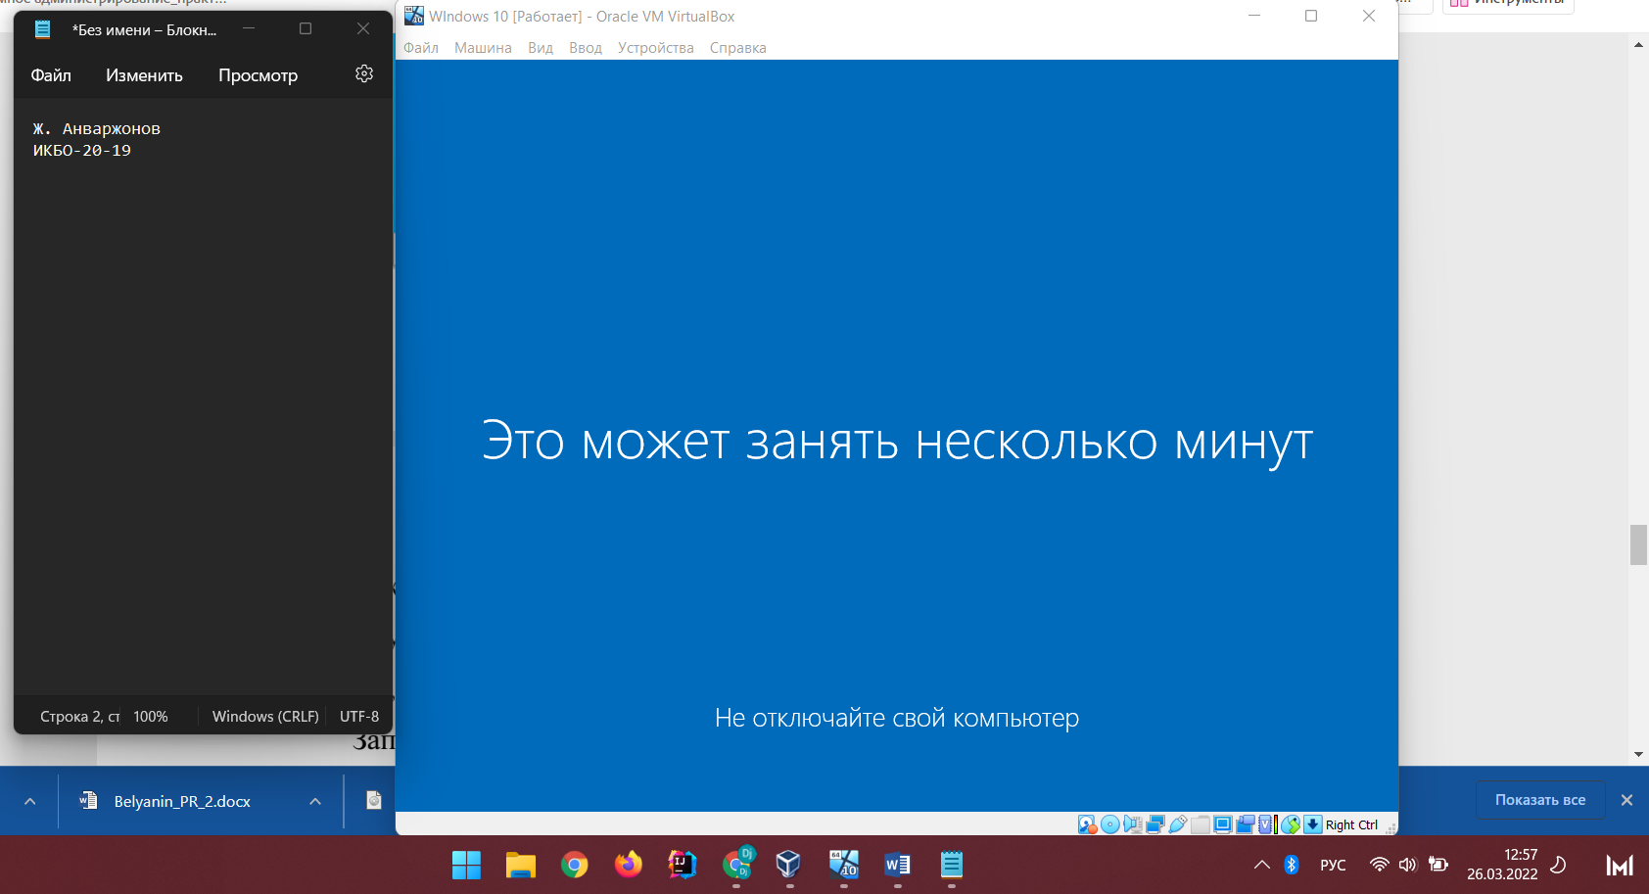

Рисунок 3 – окончательное загрузка Windows 10

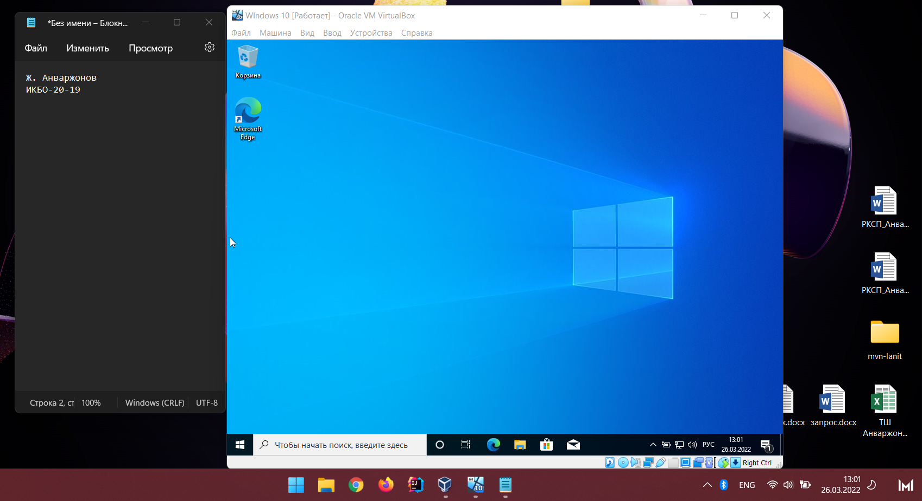

Рисунок 4 – успешно установленная для работы Windows 10

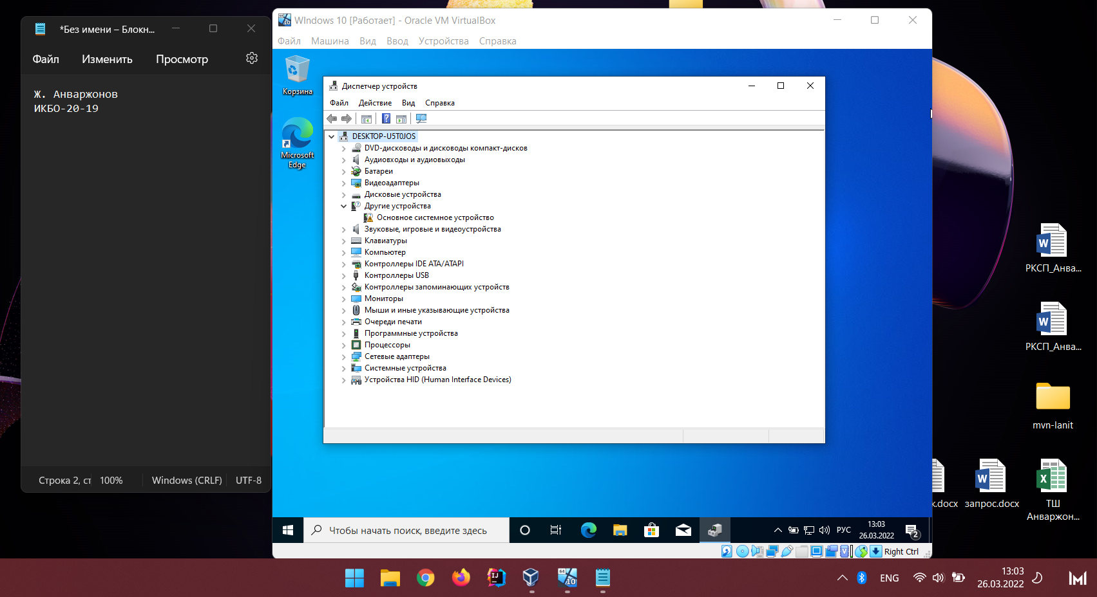

Рисунок 5 – список драйверов нашего ПК в виртуальной машине